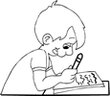
مدرسة القادسية تعبير كتابي للصف الرابع

أفقتم ذات ليلة على أنين أحد أفراد الأسرة يشكو آلاما حادّة......
تحدّث عنه وعمّـا أصاب العائلة من هلع وجزع، و احتم بشعورك.

*المقدّمـة : السهرة، المكان، سبب مرض أحد أفراد الأسرة( تناول الكثير من الحلوبات
والمشروبات… الخروج للبرد........)
*الجوهر: كيف أفقت من نومك؟ كيف وجدت العائلة؟
*الخاتمة : حالة المريض بعد ذلك ... شعورك نحوه مع التعليل ...
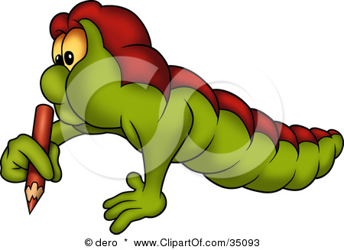
--------------------------------------------------------------------------------------------------------------------------------------------------------------------------------------------------------------------------------------------------------------------------------------------------------------------------------------------------------------------------------------------------------------------------------------------------------------------------------------------------------------------------------------------------------------------------------------------------------------------------------------------------------------------------------------------------------------------------------------------------------------------------------------------------------------------------------------------------------------------------------------------------------------------------------------------------------------------------------------------------------------------------------------------------------------------------------------------------------------------------------------------------------------------------------------------------------------------------------------------------------------------------------------------------- -------------------
عملا ممتعا
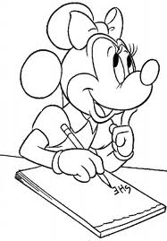

تعبير كتابي
الوقت هو الحياة، والعاقل من يحرص على وقته ليسعد وتسعد أمته..
بين كيف تستغل وقت فراغك فيما يعود عليك وعلى أمتك بالنفع..
------------------------------------------------------------------------------------------------------------------------------------------------------------------------------------------------------------------------------------------------------------------------------------------------------------------------------------------------------------------------------------------------------------------------------------------------------------------------------------------------------------------------------------------------------------------------------------------------------------------------------------------------------------------------------------
عملا ممتعا
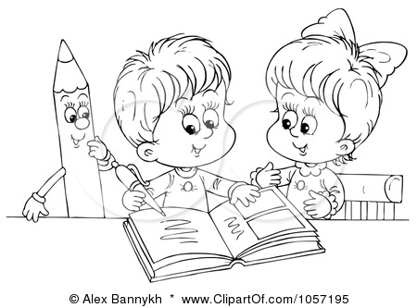
تعبير كتابي
القراءة غذاء الفكر والروح، وتضيف
إلى عمر الإنسان أعمار الآخرين،
وإلى عقله عقول الآخرين..
------------------------------------------------------------------------------------------------------------------------------------------------------------------------------------------------------------------------------------------------------------------------------------------------------------------------------------------------------------------------------------------------------------------------------------------------------------------------------------------------------------------------------------------------------------------------------------------------------------------------------------------------------------------------------------
عملا ممتعا
تعبير كتابي
- رتب الصور ترتيبًا صحيحًا من 1-4
- اكتب قصة جميلة الصور التي امامك :
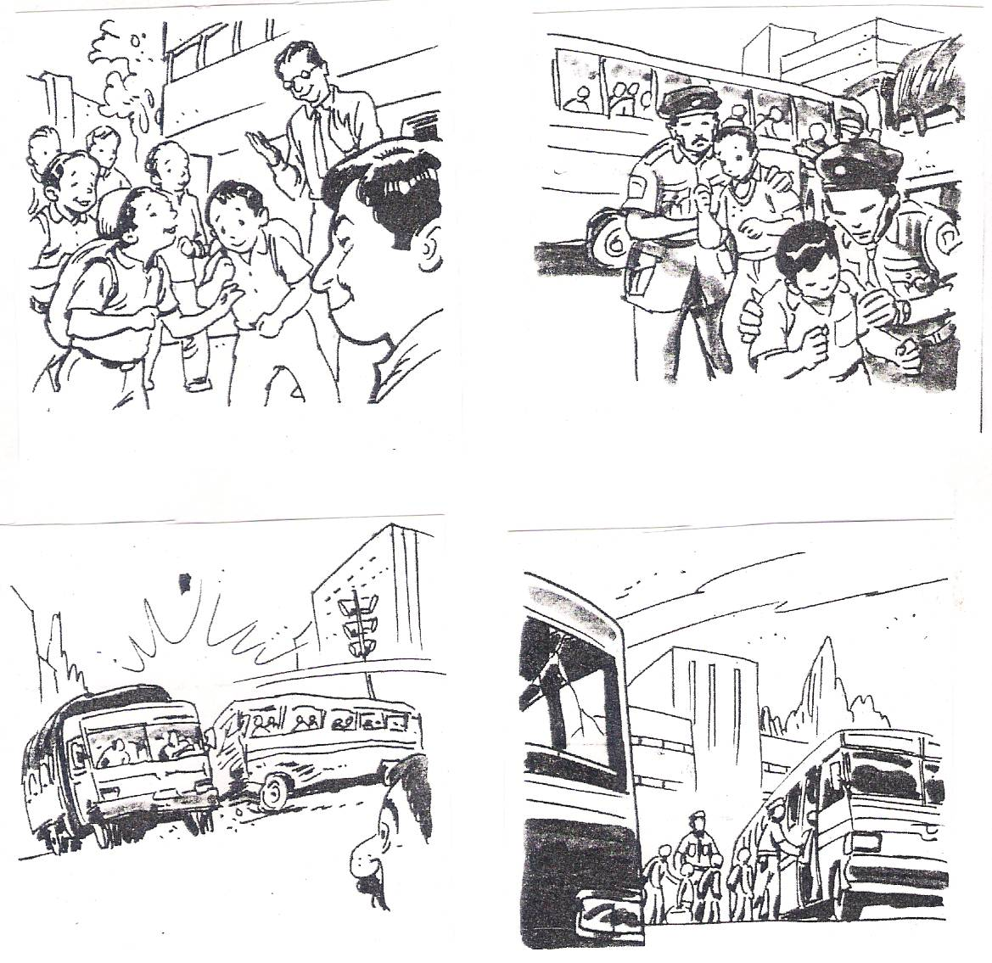
__________________________________________________________________________________________________________________________________________________________________________________________________________________________________________________________________________________________________________________________________________________________________________________________________________________________________________________________________________________________________________________________________________________________________________________________________________________________________________________________________________________________________________________________________________________________________________________________________
عملاً ممتعًا

ماذا تفعل لو ...

* مرضتَ قبل الرحلة
-----------------------------------------------------------------------------------------------------------------------------------------------------------------------------------------------------
المدرسية بيوم واحد...

* قال المعلم: لا أريد أن أراك
في الصف لكثرة مشاغبتك...
-----------------------------------------------------------------------------------------------------------------------------------------------------------------------------------------------------

* أردت الذهاب الى المدرسة
ولم تجد الحقيبة...
-----------------------------------------------------------------------------------------------------------------------------------------------------------------------------------------------------

* ضاع منك مصروفك...
-----------------------------------------------------------------------------------------------------------------------------------------------------------------------------------------------------

* ضربك أحد الطلاب بدون ذنب...
-----------------------------------------------------------------------------------------------------------------------------------------------------------------------------------------------------

* منعتك أمك من الذهاب
-----------------------------------------------------------------------------------------------------------------------------------------------------------------------------------------------------
إلى عيد ميلاد زميلك...

* وقعت المعلمة عن الكرسي في
الصف \ في ساحة المدرسة...
-----------------------------------------------------------------------------------------------------------------------------------------------------------------------------------------------------

عمل ممتع معلمتكم نجاح ابو كفيف

